ДНІПРОВСЬКИЙ НАЦІОНАЛЬНИЙ УНІВЕРСИТЕТ ІМ. О.ГОНЧАРА

ФАКУЛЬТЕТ ПРИКЛАДНОЇ МАТЕМАТИКИ

КАФЕДРА ОБЧИСЛЮВАЛЬНОЇ МАТЕМАТИКИ ТА

МАТЕМАТИЧНОЇ КІБЕРНЕТИКИ

**Лабораторна робота №1 на тему**

**«Методи розв’язування систем лінійних алгебраїчних рівнянь**»

**з курсу «Методи обчислень»**

**Варіант №3**

Виконала: Мовсісян Лаура

студентка групи ПА-20-1з

Дніпро, 2021

Зміст

***Загальні відомості 2***

***Варіанти можливих розв’язків СЛАР 4***

***Метод Гаусса 5***

***Приклад 6***

***НОРМИ ВЕКТОРІВ ТА МАТРИЦЬ 7***

***МЕТОД ПРОСТОЇ ІТЕРАЦІЇ 10***

***ЗВЕДЕННЯ СЛАР ДО ВИГЛЯДУ ЗРУЧНОГО ДЛЯ ІТЕРУВАННЯ 13***

***Приклад. 14***

## Загальні відомості

Система лінійних алгебраїчних рівнянь (СЛАР) має вигляд

*a*11 *x*1

 *a*12 *x*2

*  *a*1*n xn*  *f*1 ,

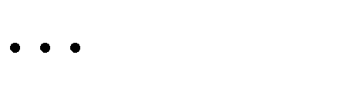*a x*  *a x*   *a x*  *f* ,



 21 1 22 2 2*n n* 2





(2.1)

*an*1 *x*1

* *an*2 *x*2
*  *ann xn* 

*fn* .

Тут

*x*1,

*x*2 ,

* шукані числа; *aij* , *fi* ,

*i*, *j* 1, 2,

* відомі числа.

***Розв’язком*** системи (2.1) будемо називати сукупність чисел

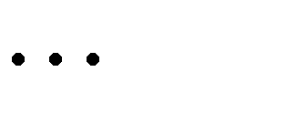

, *xn*

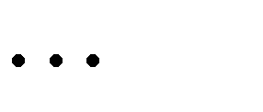

, *n*

*x*1,

*x*1,

*x*2 , ,

*x*2 ,



, *xn*

*xn* , які перетворюють цю систему в тотожність. Самі числа називають ще ***коренями системи*** (2.1).

Систему (2.1) можна записати в матричному вигляді. Для цього позначимо



*a*1*n* 

*a*

21  ,



*a*11 *a*12

  *f*1   *x*1 

*a a*

 *f*   *x* 

*A*  

21 22

*f*  

2  ,

*x*  

2  .

    





*a*

*nn* 



*a a*

 *f*  *x* 

 *n*1 *n*2  *n*   *n* 

Тут *А* – матриця коефіцієнтів системи, *f* – вектор вільних членів, *х* – вектор невідомих. При таких позначеннях перепишемо систему рівнянь (2.1) у вигляді

*A*  *x* 

*f* . (2.2)

З будь-якою квадратною матрицею пов’язується визначник (детермінант)

  det *A*  .

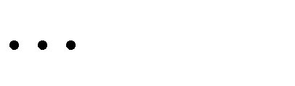

*a*11 *a*12

*a*21 *a*22

*a*1*n*

*a*21

*an*1 *an*2

*ann*

Слід розрізняти матрицю та її визначник. ***Матриця*** – це упорядкована система чисел, записана у вигляді прямокутної таблиці, а ***визначник квадратної матриці*** – це число, яке обчислюється через коефіцієнти матриці за відомим в алгебрі правилом.

Нагадаємо дещо із загальноприйнятої термінології [7]. Матриця *А*

називається ***виродженою*** (особливою), якщо

det *A*  0, і ***невиродженою***

(неособливою), якщо

det *A*  0 .

СЛАР (2.2) називається ***однорідною***, якщо вектор *f*  , і ***неоднорідною***, якщо *f*  . Тут  – нульовий вектор.

Варіанти можливих розв’язків СЛАР (2.2) подано в табл. 2.1.

*Таблиця* 2.1

# Варіанти можливих розв’язків СЛАР

|  |  |  |
| --- | --- | --- |
|  | *f*  | *f*  |
| det *A*  0 | СЛАР має єдиний розв’язок, тобто СЛАР є сумісною і визначеною. | СЛАР має лише тривіальний (нульовий) розв’язок, тобто СЛАР є сумісною і визначеною |
| det *A*  0 | СЛАР або зовсім не має розв’язків (несумісна), або має їх безліч (сумісна, невизначена). | СЛАР крім тривіального має безліч нетривіальних (ненульових) розв’язків, тобто СЛАР є сумісною, але невизначеною. |

Методи розв’язування системи (2.1) поділяються на дві групи: прямі (або точні) та ітераційні (або методи послідовних наближень). ***Прямими методами*** розв’язок системи визначається за скінченну кількість арифметичних дій. Якщо арифметичні дії виконуються точно, дістанемо точні розв’язки системи. Зазначимо, що внаслідок похибок заокруглення при розв’язуванні задач на ЕОМ прямі методи не приводять до точного розв’язку системи (2.1), і називати їх точними можна лише абстрагуючись від похибок заокруглення. При цьому припускається, що коефіцієнти та праві частини системи (2.1) відомі точно. Частіше над усе прямі методи виконуються в два етапи: на першому етапі вони перетворюють систему до того чи іншого простого вигляду (наприклад, трикутного), на другому – розв’язують спрощену систему рівнянь і дістають значення невідомих.

***Ітераційними методами*** точний розв’язок системи визначається як границя послідовних наближень. На практиці, як правило, достатньо знати

шуканий розв’язок з деякою точністю (похибкою), і для цього треба виконати скінченну кількість ітерацій.

## Метод Гаусса

Це прямий метод розв’язування СЛАР. Він базується на ідеї послідовного виключення невідомих із рівнянь системи, внаслідок чого система перетворюється до трикутного вигляду – *прямий хід методу*. Із одержаної таким чином системи невідомі знаходяться шляхом послідовної підстановки – *зворотний хід*. Метод Гаусса має багато обчислювальних схем. Розглянемо детально одну з них, а саме ***схему єдиного ділення*** [1; 4]***.***

Нехай дана система рівнянь (2.1). Припустимо, що *a*11  0 . Цей елемент називається *провідним елементом першого кроку*. Ділимо перше рівняння

системи (2.1) на

*a*11.

*x*1  *b*12 *x*2 

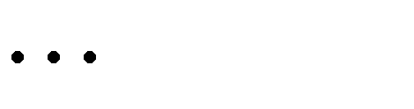

* *b*1*n xn*

 *g*1 , (2.3)

тут *b*1 *j*

 *a*1 *j* ,

*a*11

*j*  2, *n* ;

*g*1 

*f*1 .

*a*11

За допомогою рівняння (2.3) виключимо *х*1 із усіх інших рівнянь системи (2.1), починаючи з другого. Для цього від *i*-го рівняння системи (2.1) віднімемо

рівняння (2.3) помножене на систему

*ai*1,

*i*  2, *n* . Після таких перетворень добудемо

*a*(1)  *x*

 *a*(1)  *x*

  *a*(1)  *x*

 *f* (1) ,

 22 2 23 3 2*n n* 2

*a*(1)  *x*

 *a*(1)  *x*

  *a*(1)  *x*

 *f* (1) ,

 32 2 33 3 3*n n* 3



(2.4)

*a*(1)  *x*

 *a*(1)  *x*

  *a*(1)  *x*



 *f* (1) ,

 *n*2 2

*n*3 3

*nn n n*

де *a*(1)  *a*  *a*  *b* , *f* (1)  *f*  *a*  *g* ,

*i*, *j*  2,*n* .

*ij ij i*1 1 *j i i i*1 1

Нехай тепер

*a*(1)  0

(1)

22

( *a*

– *провідний елемент другого кроку*). Ділимо перше

рівняння системи (2.4) на

22

*a*(1)

(1)

22

*a* .

*x*2  *b*23 *x*3 



* *b*2*n xn*

*f* (1)

 *g*2 , (2.5)

де *b*2 *j*

 2 *j* ,

*a*(1)

*j*  3, *n*;

*g*2 

2 .

*a*(1)

22 22

За допомогою рівняння (2.5) виключимо *х*2 із усіх рівнянь системи (2.4), починаючи з другого.

*a*(2)  *x*3

 *a*(2)  *x*4

  *a*(2)  *xn* 

*f* (2) ,

 33 34 3*n* 3

*a*(2)  *x*3

 *a*(2)  *x*4

  *a*(2)  *xn* 

*f* (2) ,

 43 44 4*n* 4

 

*a*(2)  *x*3

 *a*(2)  *x*4

  *a*(2)  *xn* 

*f* (2) ,

 *n*3 *n*4

*nn n*

тут

*a*(2)  *a*(1)  *a*(1)  *b* ,

*f* (2) 

*f* (1)  *a*(1)  *g* ,

*i*, *j*  3,*n* .

*ij ij i*2 2 *j i i i*2 2

Продовжуючи цей процес і вважаючи, що можливі всі кроки (крок вважається можливим, якщо провідний елемент відрізняється від нуля, при цьому для вибору такого елемента дозволяється переставляти рядки або стовпці системи), одержимо систему трикутного вигляду

*x*1  *b*12  *x*2   *b*1*n*  *xn*

 *x*   *b*  *x*



 *g*1,

 *g* ,

 2 2*n n*





 *xn*

2

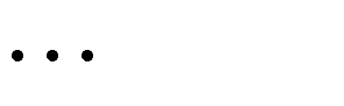

 *gn* .

(2.6)

Система (2.6) еквівалентна вихідній системі (2.1). Із (2.6) відшукуємо

послідовно всі

*xi* ,

*i*  *n*, *n* 1,☹, 1 за такими формулами:

 *xn*  *gn* ,

*x*  *g*

* *b*  *x* ,

*n*1

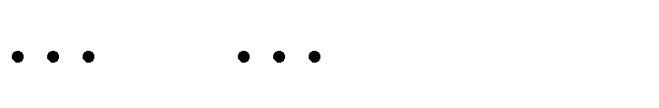





 *x*1 





*n*1

*g*1

*n*1,*n n*

*n*

* *b*1 *j*  *x j* .

*j*2

(2.7)

Побудова системи (2.6) є ***прямим ходом*** методу Гаусса. Відшукання розв’язку цієї системи за формулами (2.7) – це ***зворотний хід***.

## Приклад

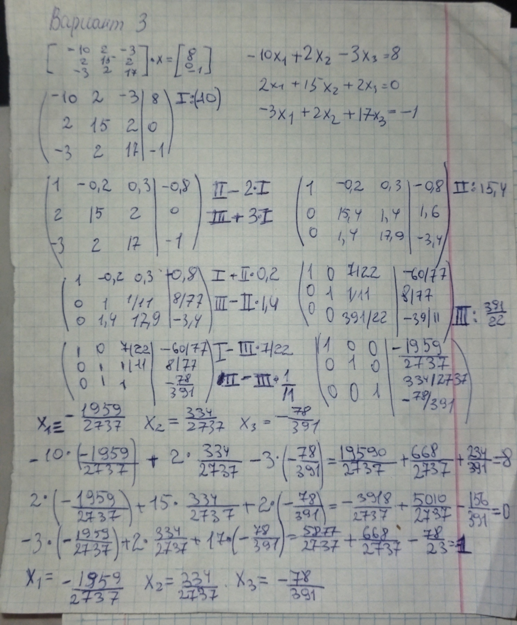

## НОРМИ ВЕКТОРІВ ТА МАТРИЦЬ

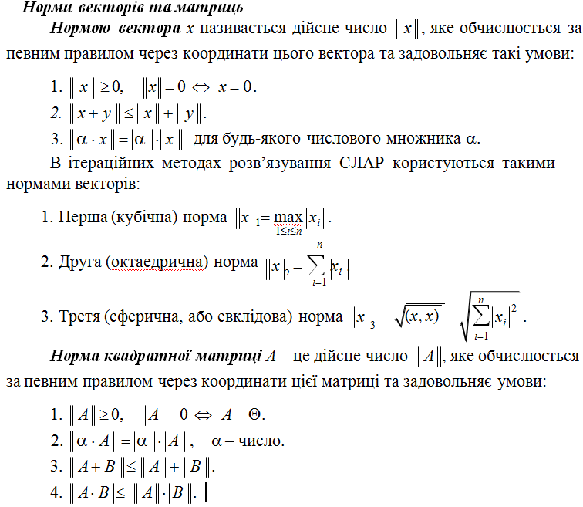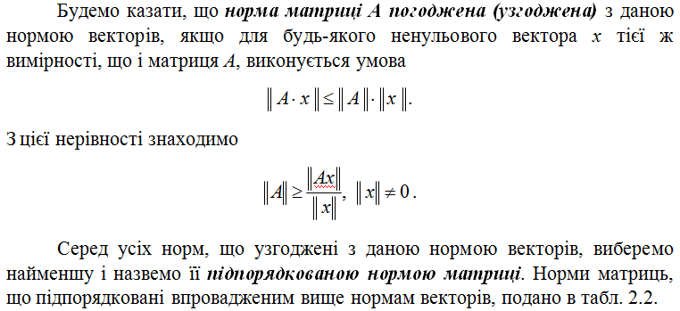

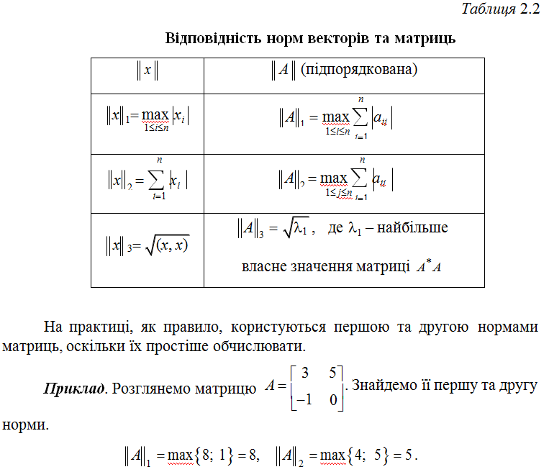

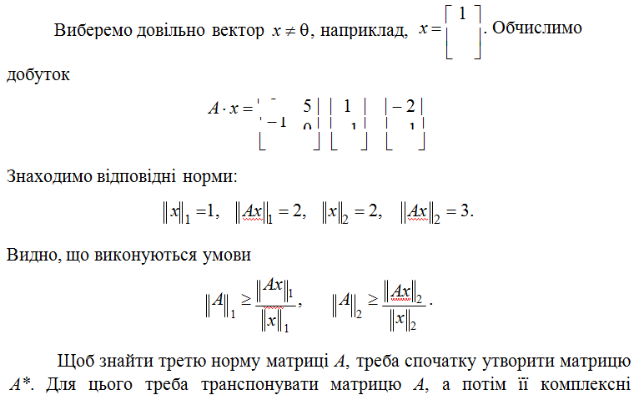

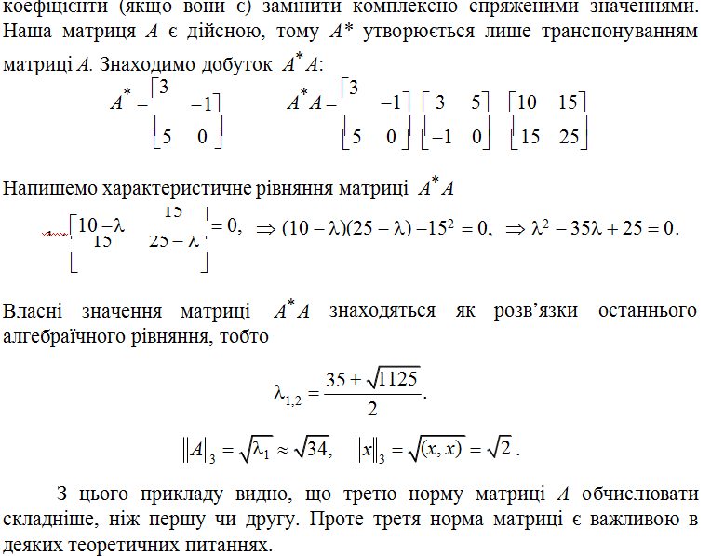

# МЕТОД ПРОСТОЇ ІТЕРАЦІЇ

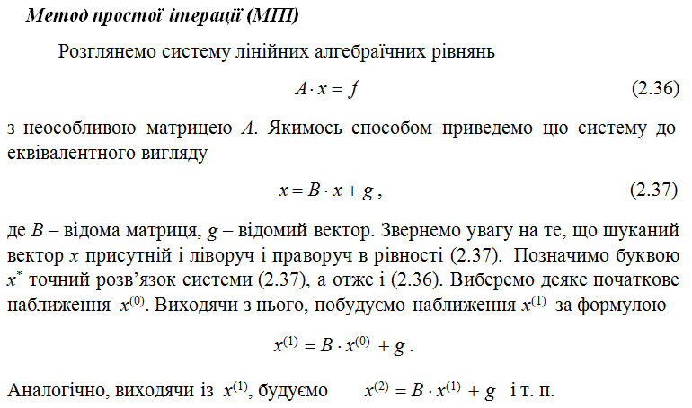

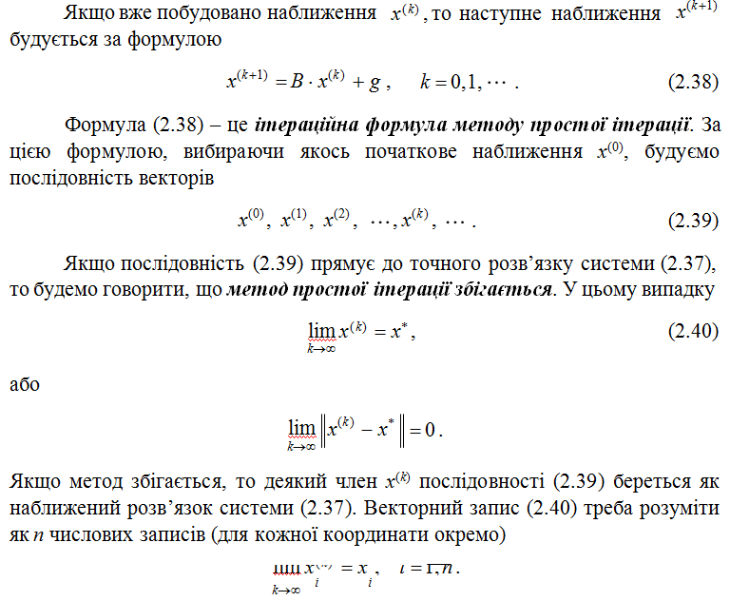

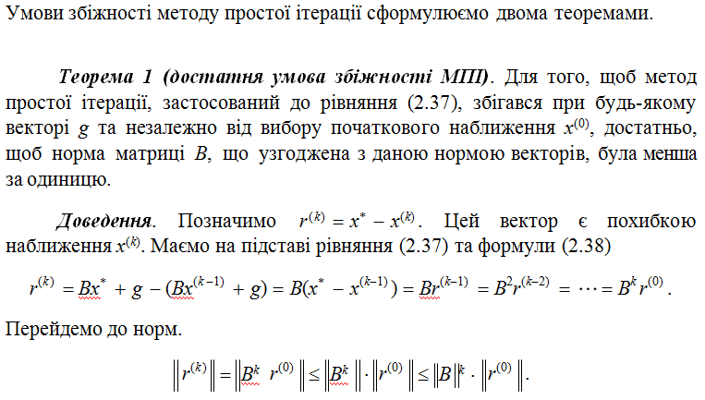

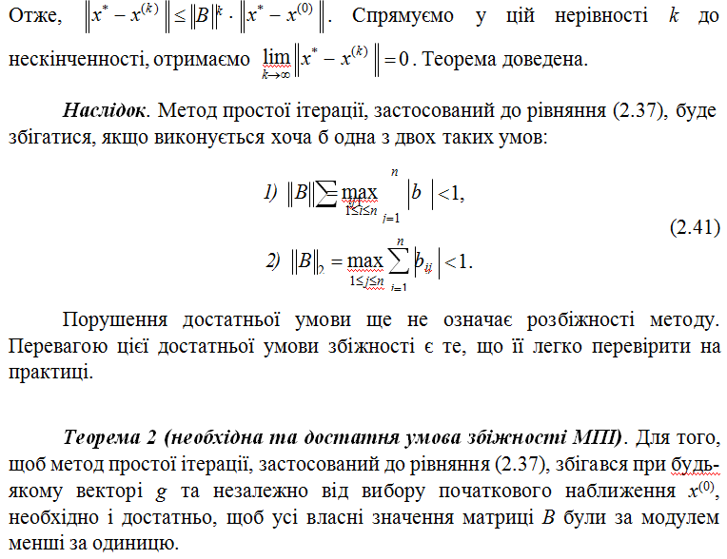

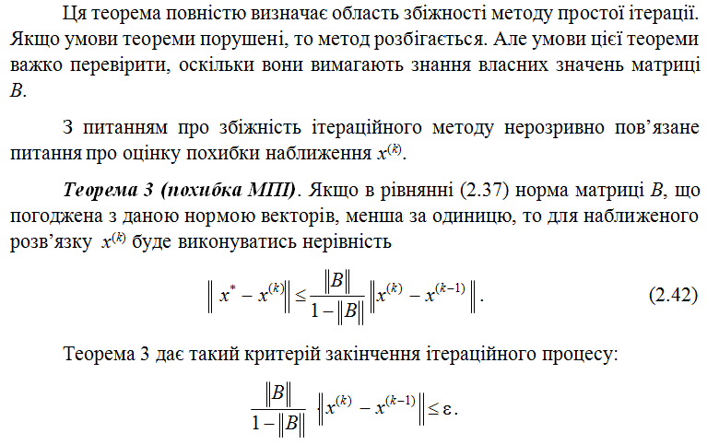

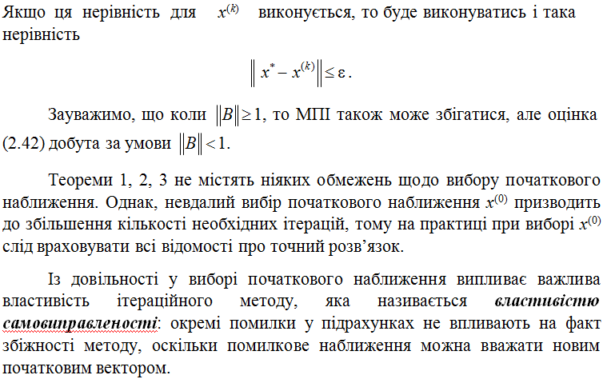

# ЗВЕДЕННЯ СЛАР ДО ВИГЛЯДУ ЗРУЧНОГО ДЛЯ ІТЕРУВАННЯ

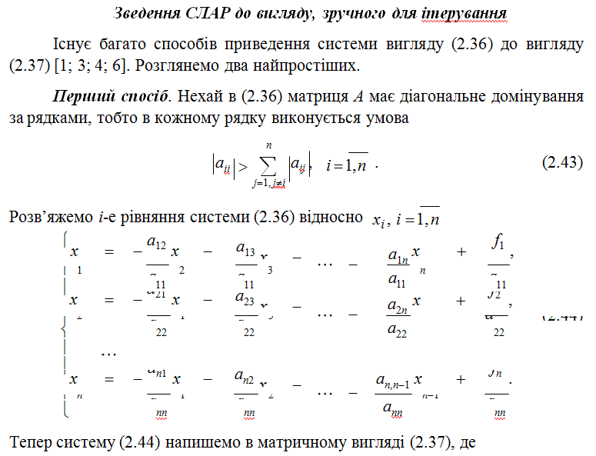

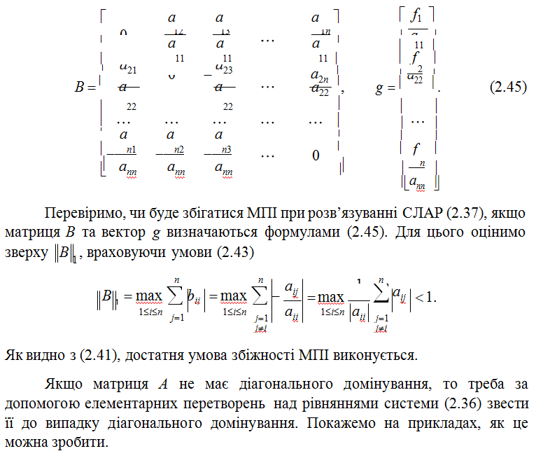

# Приклад

Застосуємо ітераційні методи до розв’язування конкретної системи

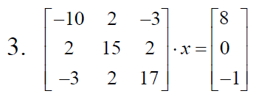

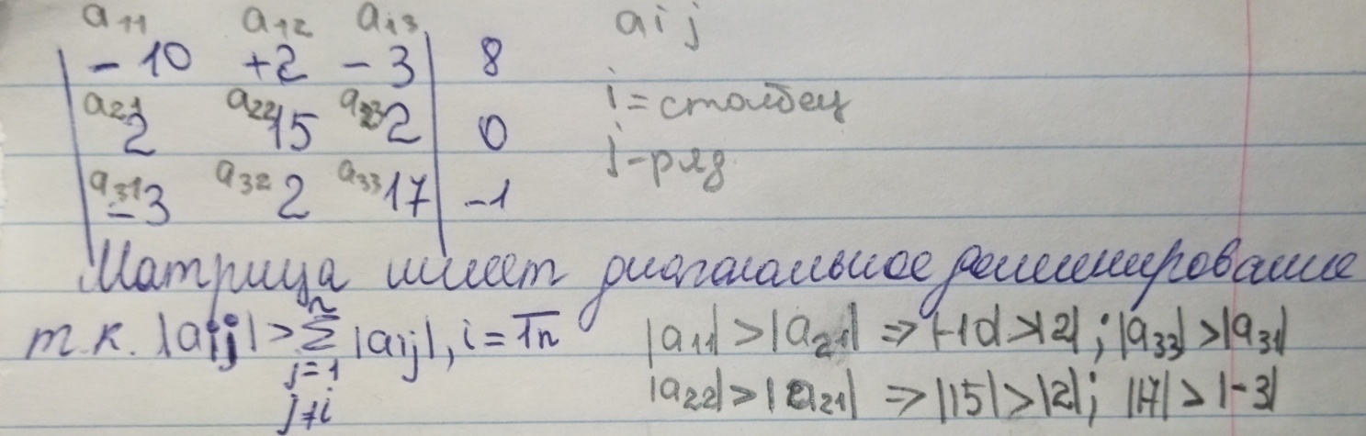

Як видно, матриця системи має діагональне домінування за рядками. Приведемо СЛАР до вигляду зручного для ітерування першим способом. При виконанні арифметичних дій будемо залишати після коми по три розряди.

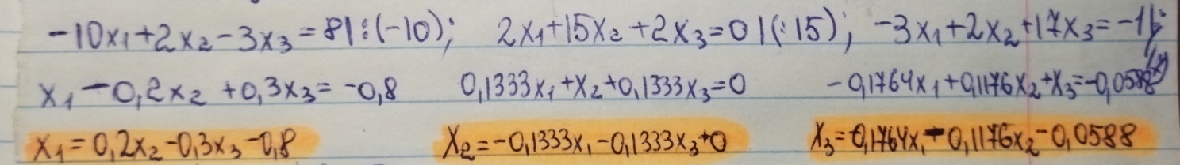

Будемо користуватися першими нормами векторів та матриць.

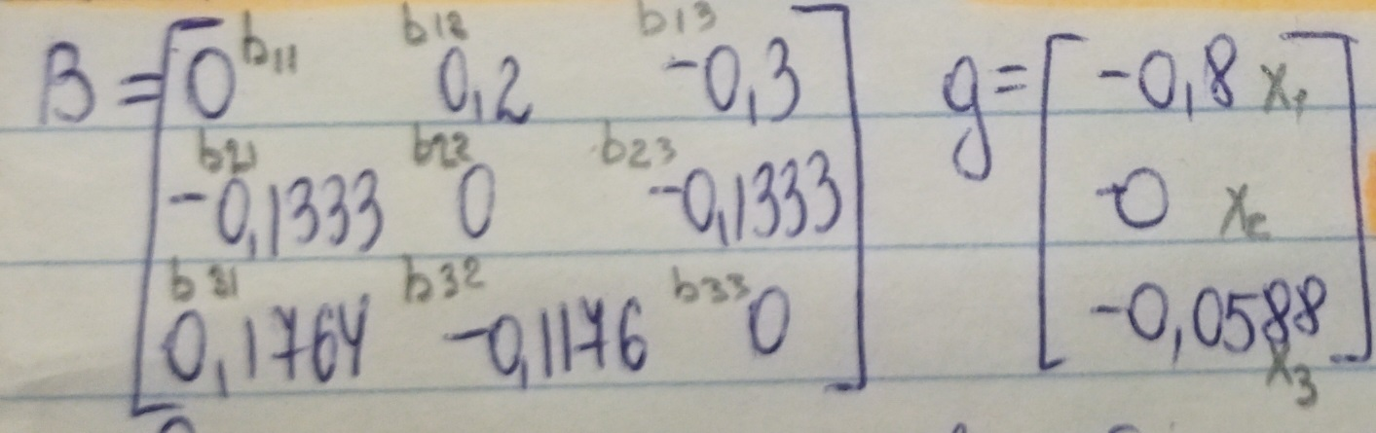

Обчислимо першу норму матриці *В*.

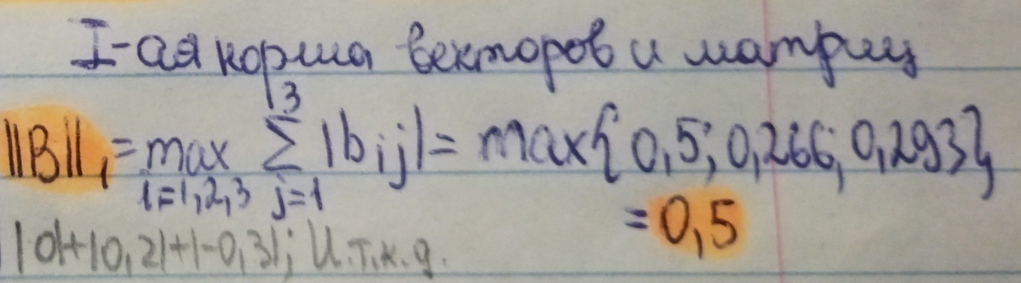

Отже, достатні умови збіжності методу простої ітерації і методу Зейделя виконуються.

Застосуємо метод простої ітерації до розв’язування СЛАР.

Напишемо ітераційну формулу ***методу простої ітерації***

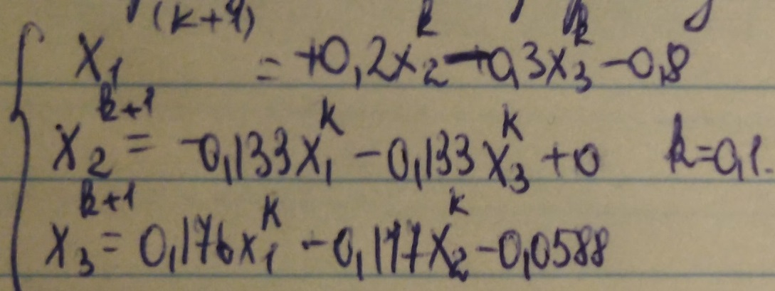

Вибравши нульове наближення *х*(0) = *g*, обчислимо за ітераційною формулою перше та друге наближення

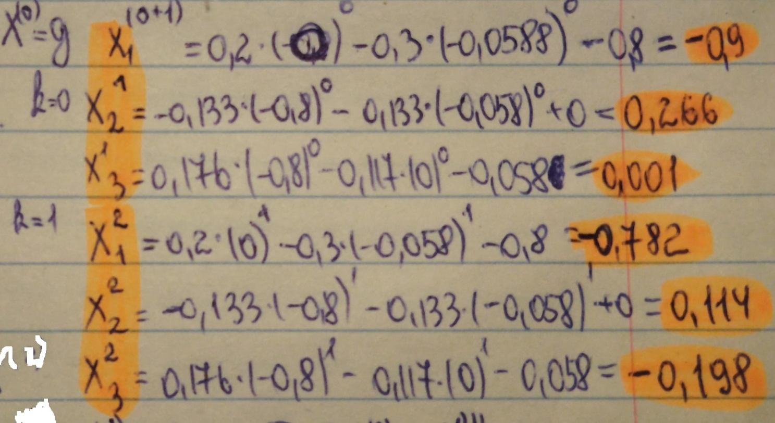

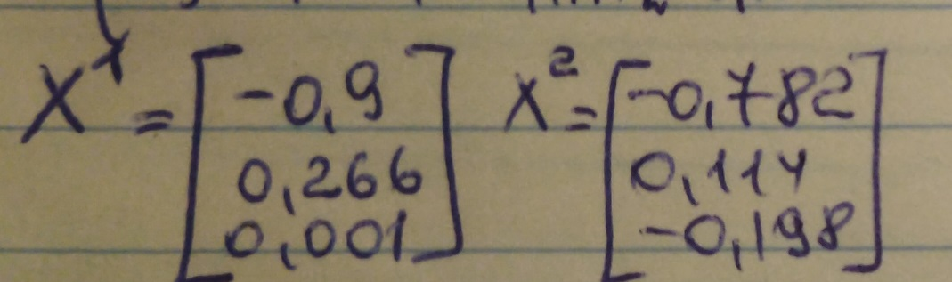

Використавши нерівність ,оцінимо похибку другої ітерації *х*(2)

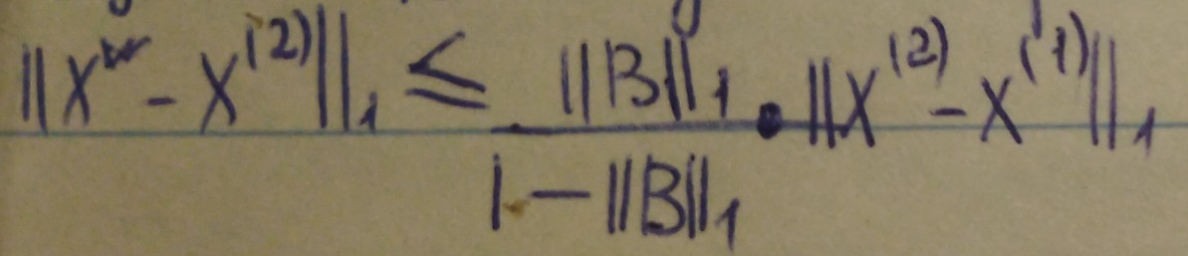

Обчислюємо різницю векторів

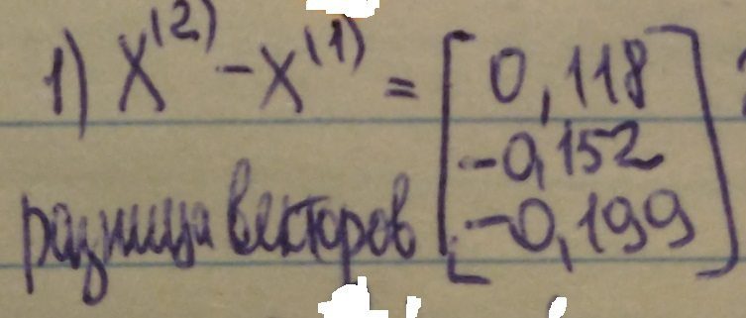

Знаходимо першу норму цієї різниці векторів

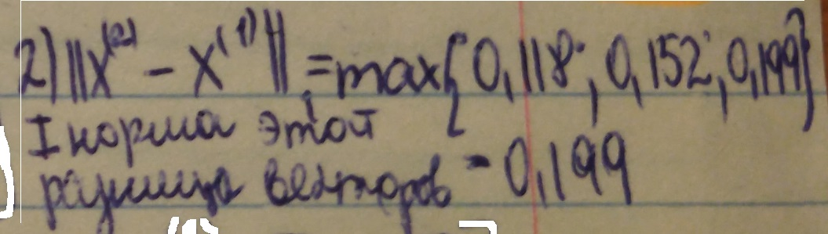

Тепер повертаємось до нерівності

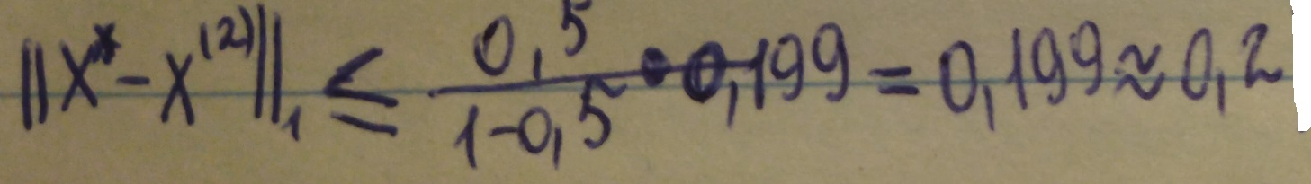

Отже, координати вектора *х*(2) мають похибку не більшу, ніж у другому розряді після коми, тому в координатах остаточного вектора залишаємо по два розряди після коми

